Nombre: Pichardo Rico Cristian Eduardo Computación Grupo: 8090
Practica 4

Comando sleep:

Ejercicio 1. Corra el comando con los ejemplo (1) y (2). Explique qué sucede.

El comando sleep hace que su proceso correspondiente se quede “esperando” durante el tiempo especificado en el argumento. En el ejemplo (1) se introdujo el comando “sleep 3s” lo que quiere decir que se ejecutará el comando sleep durante 3 segundos, que es lo especificado en el argumento del comando.
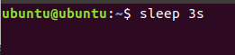

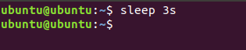

En esta primera imagen se observa el comando ejecutándose, es decir, la terminal se queda esperando, o duerme, durante tres segundos, en los que no podemos utilizar la terminal. Mientras que en la segunda imagen se puede ver el momento en el que el comando termina de ejecutarse y el momento en el que podemos volver a utilizar la terminal.

En el ejemplo (2) sucede algo similar, al introducir el comando “sleep 2m” la terminal se queda esperando, o se duerme, pero ahora durante 2 minutos, que es lo que especifica el argumento.

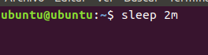

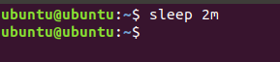

En la primera imagen se observa al comando ejecutándose, es decir, a la terminal esperando durante dos minutos antes de poder utilizarse, y en a segunda imagen se observa el momento en el que el comando termina de ejecutarse y el momento en el que podemos volver a utilizar la terminal.

¿Qué pasa si corre el comando del ejemplo (3)? La respuesta está en la opción. Consulte el manual ($ man sleep)
El ejemplo (3) es introducir el comando “sleep 2h” el cual hace que la terminal “se duerma” durante 2 horas, que es lo que se especifica en el argumento. Esto se puede comprobar introduciendo el comando y esperar/medir el tiempo en el que se ejecuta el comando, o, también podemos checar el manual y revisar el uso del comando y su especificación del argumento, de esta manera confirmamos que al introducir el comando “sleep 2h” la terminal estará “dormida” durante dos horas.

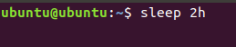

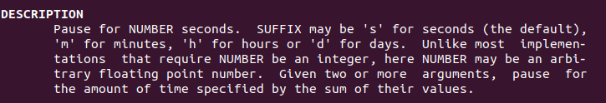

Ejercicio 2. Después de haber realizado el ejercicio 1 diga para qué sirve los sufijos (m, h y d).
Utilizando la imagen anterior (del manual), el sufijo “m” significa minutos, el sufijo “h” significa horas y el sufijo “d” significa días. Todos estos sufijos necesitan estar precedidos por un número entero.

Comando ps:

Ejercicio 3: Corre cada uno de los comandos de (4). Explique lo que sucede en cada uno de ellos.
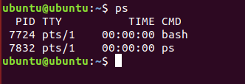
1) ps:

Este comando nos mostró una lista de los procesos activos iniciados por el usuario que ejecutó el comando. En este caso nos muestra el PID (Id del proceso), TTY (la terminal ligada al proceso), TIME (El tiempo de ejecución) y el CMD (el comando que genera el proceso).

2) ps -ax
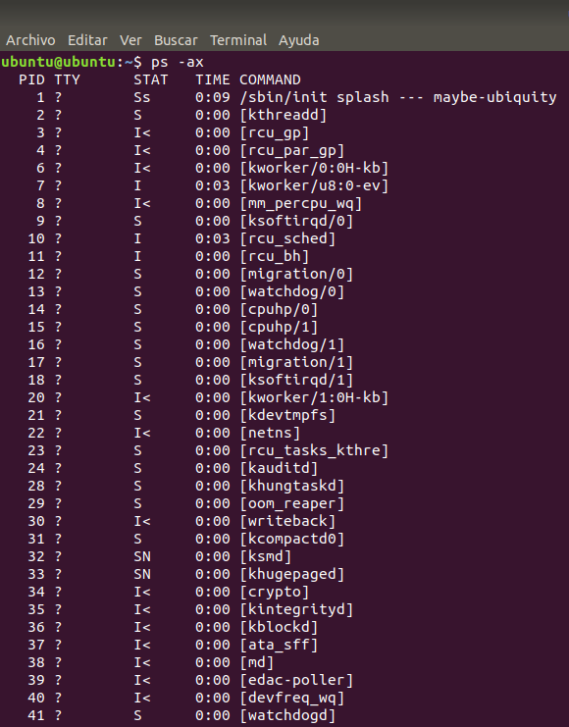
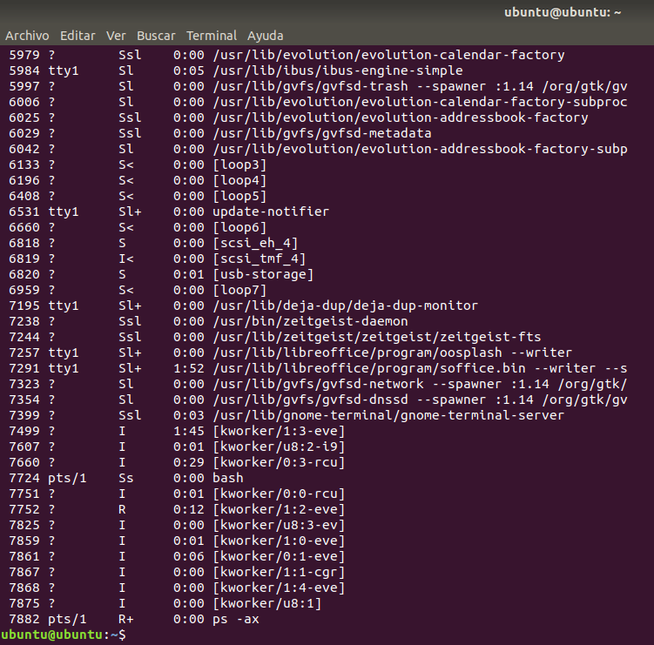

El comando “ps -ax” muestra todos los procesos asociados o no a la terminal, además se le agrega una nueva columna que tiene por nombre “STAT” el cual contiene el código de estado en proceso. Estos últimos pueden ser:
D: suspendido no interrumpible (generalmente esperando).
R: en ejecución o listo para ejecutarse (en cola).
S: suspendido interrumplible (esperando a que se complete un evento).
T: detenido, por una señal de control de trabajo o porque se está siendo traceado.
W: paginado (no valido a partir del kernel 2,6 xx).
X: muerto (nunca debe ser visto).
Z: proceso difunto (“zombie”), terminado pero no reclamado por el proceso padre.

Además, se muestran algunos caracteres adicionales:
<: alta prioridad.
N: baja prioridad.
L: tiene paginas bloqueadas en memoria.
s: es un líder de sesión (se trata de un proceso que ha iniciado una nueva sesión).
l: es multihilado.
+: está en el grupo de procesos en primer plano.

Observación: este comando con estas opciones NO se deben confundir con la opción “a” y la opción “x” sin el guión (-), como veremos más adelante.

3) ps ax
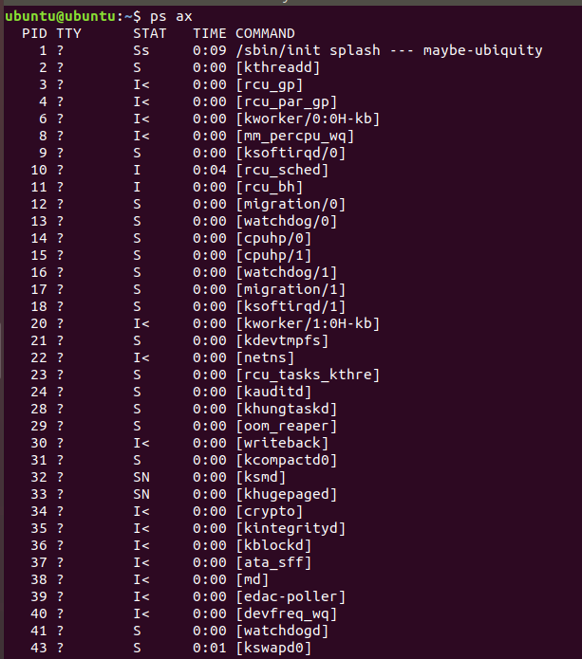
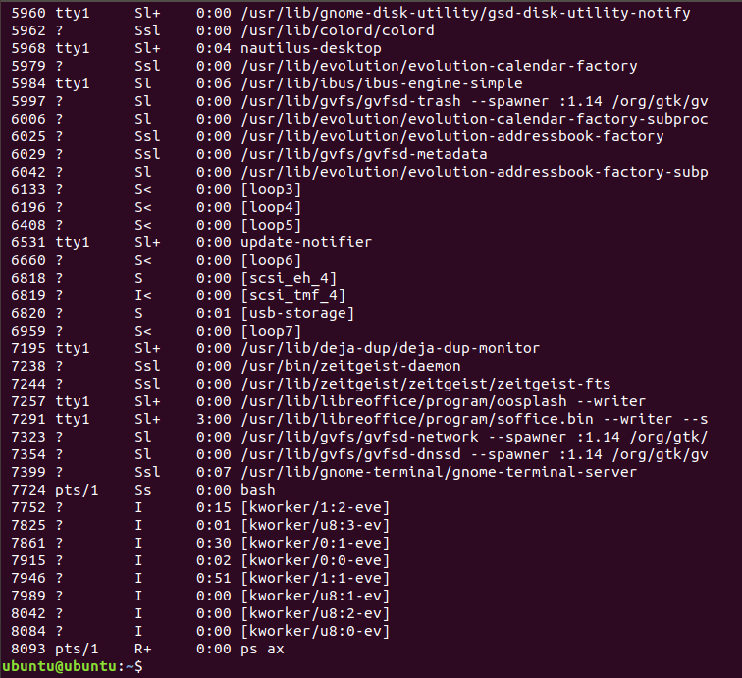

Con este comando (y sus respectivas opciones) se elimina la restricción BSD “only yourself” para agregar procesos de otros usuarios y elimina la restricción BSD “must have a tty” asociada. De esta forma se seleccionan todos los procesos en el sistema.

4) ps -u
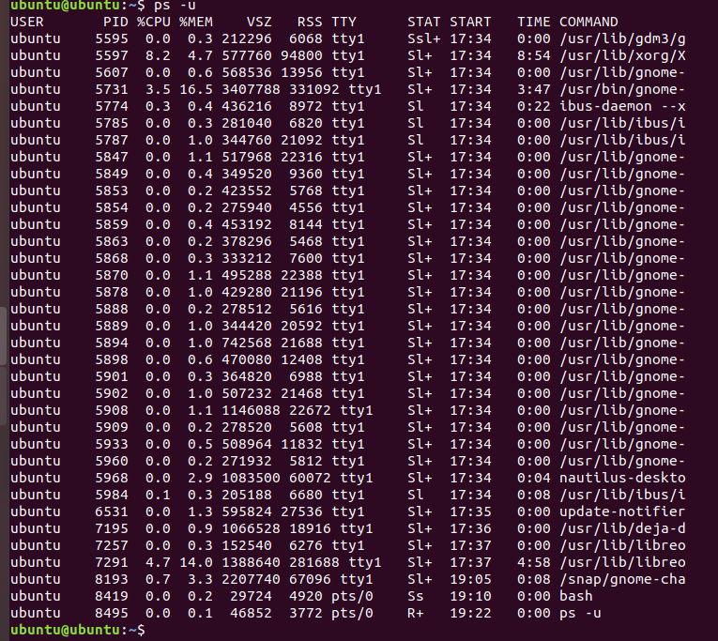

Con este comando (y su respectiva opción) te permite ver todos los procesos que se ejecutan como raíz.

5) ps -aTu milongin (sustituir milongin)
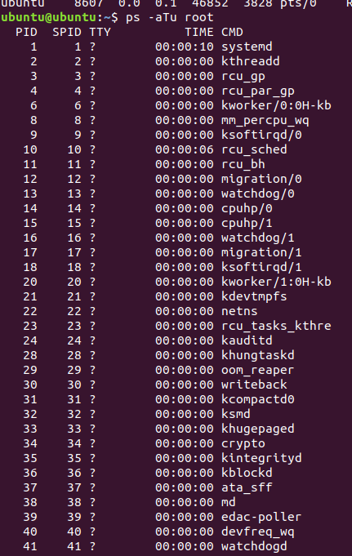

Cambié milongin por root y al utilizar estas opciones junto al comando “ps” selecciona y nos brinda una lista con todos los procesos que se ejecutan bajo root junto con los hilos asociados a cada proceso mediante la columna SPID.

Ejercicio 4. Explique para que sirven las opciones de los ejemplo (1) al (5).
Si no se coloca ninguna opción junto al comando “ps” entonces el comando te brinda una lista de los procesos activos iniciados por el usuario que ejecutó el comando.
Las opción “-a” te brinda una lista de todos los procesos sin contar los que no están asociados con ninguna terminal y la opción “-x” brinda una lista de todos los procesos propios.
Mientras que si se combinan las opciones “-a” y “-x” te brinda una lista completa de los procesos estén o no asociados con una terminal.
Mientras que la opción “a” (sin guion) se elimina la restricción BSD “only yourself” para agregar procesos de otros usuarios y la opción “x” elimina la restricción BSD “must have a tty” asociada. De esta forma la opción combinada de “ax” nos brinda una lista de todos los procesos en el sistema.
La opción “-u” permite ver todos los procesos que se ejecutan desde raíz o se muestran todos los procesos de un usuario por ID. La opción “T” muestra hilos de los procesos a través de la columna SPID.

Ejercicio 5. En cada uno de los ejemplos anteriores explique el significado de los encabezados puestos al principio del resultado de los ejemplos.

PID= es el numero de identificación del proceso.
TTY= es la terminal ligada al proceso.
TIME= es el tiempo de ejecución del proceso.
CMD= es el nombre del comando que genera el proceso.
TAT= contiene el código de estado en proceso (las especificaciones de este están más arriba en un ejercicio).
SPID= es la identificación de los hilos en proceso.
Nota: Los hilos son subprocesos o procesos ligeros dentro de una secuencia de tareas encadenadas muy pequeña.

Comando yes:
Ejercicio 6. Corra el comando anterior, después parelo con ctrl +C.
Lo que realiza el comando “yes” es imprimir en pantalla la palabra “yes”, sin embargo, en mi ejemplo, al ejecutar el comando solo se imprime en pantalla la letra “y”, lo que interpreto como un diminutivo de la palabra “yes”.
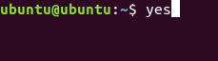

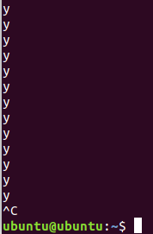

El comando sigue ejecutándose indeterminadamente hasta que el usuario lo pare con ctrl +C.

Ejercicio 7. Repita los comandos dados en el comando sleep. Y úselos para practicar el comando ps. Explique lo que sea necesario. Hágalo también con el comando yes.
En este primer ejercicio, coloqué el comando sleep con un argumento de 20 segundos (aunque el ejemplo pedido es de 2s, lo tuve que modificar a 20s para que me diera tiempo de analizar todos los aspectos posibles) y, además, el símbolo “&” el cual hace que e comando se ejecute en segundo plano, lo primero que pasó después de ejecutar el comando fue que en la pantalla se imprimió el número que identifica al proceso que acabé de ejecutar, es decir, al comando que se está ejecutando en segundo plano, el cual es “sleep 20s”. Después, antes de que se terminara de ejecutar el comando utilice el comando “ps” para ver la lista de los procesos activos iniciados por mi usuario y entre ellos se encontraba el comando que ejecuté (sleep 20s). Después, simplemente detuve el proceso con el comando “kill”, aunque bien pude haberlo dejado finalizar por si solo. Y para finalizar volví a ejecutar el comando “ps” para revisar que, en definitiva, se había detenido el proceso y así ocurrió, se imprime en pantalla la lista de los procesos activos del usuario actual y también el mensaje que menciona que el proceso del comando “sleep” que estaba activo fue detenido.

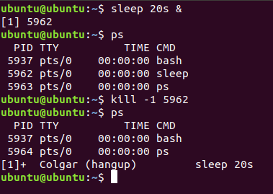

El siguiente ejercicio corresponde a lo mismo pero con el comando “sleep 2m” por lo cual el resultado no varía mucho del anterior. En este caso no detuve el proceso y esperé a que se terminara de completar el proceso del comando ejecutándose, y al ejecutar el comando “ps” para revisar que, en definitiva, se había detenido el proceso se imprimió en pantalla la lista de los procesos activos del usuario actual y también el mensaje que menciona que el proceso del comando “sleep” que estaba activo se había completado.

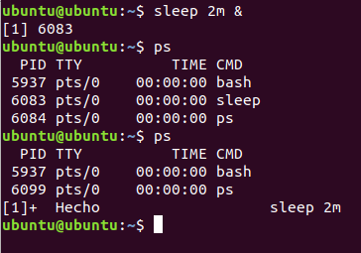

El tercer ejercicio es con el comando “sleep 2h” y ocurrió exactamente lo mismo que con los comandos anteriores, no hay nada nuevo que agregar en este ejercicio.

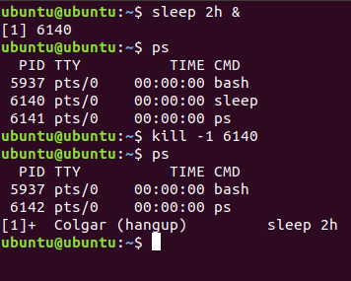

Y finalmente, el siguiente ejercicio es con el comando “sleep 1d” e igualmente como el anterior no hay nada nuevo que comentar, solamente que la “d” en el argumento del comando significa “día(s)” y que en esta ocasión ocupe la potencia 2 del comando “kill”.

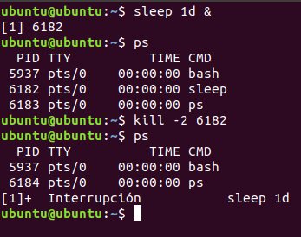

El siguiente ejercicio es con el comando “yes”, al ejecutarlo comienza a imprimir la letra “y” en la pantalla de la terminal, así que tuve que abrir una nueva ventana de la terminal para colocar el comando “ps -ax” y así poder ver todos los procesos que no estaban asociados a la terminal, una vez ahí, simplemente, busqué el proceso del comando “yes” y lo detuve con el comando “kill” con una potencia de 3.

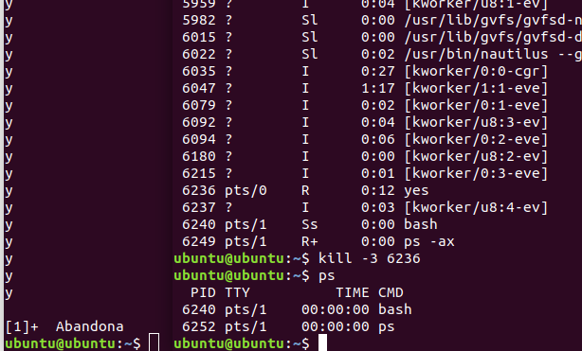

Ejercicio 8. Cuando el listado de los procesos es largo conviene entubar su salida al comando less. Explique cada uno de los encabezados que aparecen.
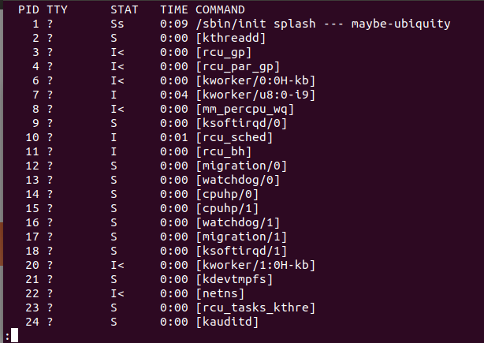

Los encabezados ya han sido explicados brevemente en un ejercicio anterior. En mi ejemplo lo encabezados que fueron impresos en pantalla fueron:
PID= es el numero de identificación del proceso.
TTY= es la terminal ligada al proceso.
TIME= es el tiempo de ejecución del proceso.
COMMAND= es el nombre del comando que genera el proceso.
STAT= contiene el código de estado en proceso (las especificaciones de este están más arriba en un ejercicio).

Entubar la salida del comando “ps” hacia el comando lees nos sirve para que todo el texto que generó el comando “ps” se imprima en pantalla pero con la diferencia de que nos mostrará el contenido linea por linea y de esta manera subir y bajar por el texto.

Comando 9. Use time con los comandos “sleep” y “yes”.
Al utilizar el comando “time” junto con el comando “sleep 3s”, se ejecutaron ambos comandos, aunque en principio solo se podía intuir que solo se ejecutó el comando sleep, sin embargo, en el momento en el que el comando sleep terminó de ejecutarse, inmediatamente el comando “time” imprimió en pantalla tres datos:
real: Que es el tiempo total transcurrido desde que ha invocado el comando. Se le denomina a veces como tiempo de reloj, porque es el tiempo que ha transcurrido en el reloj de nuestra maquina.
user: Es la cantidad de tiempo que el CPU empleó en modo de usuario.
sys: Es la cantidad de tiempo consumido en el kernel, que a su vez, es el tiempo empleado en contestar las peticiones del sistema.

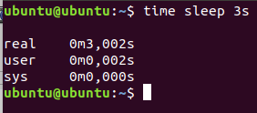
En nuestro ejemplo con sleep el comando time imprimió que el tiempo total de la ejecución del comando fue de 3.002 segundos, mientras que el tiempo que empleó el CPU en modo usuario fue de solo 0,002 segundos.

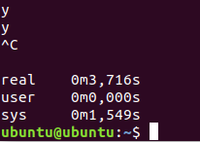
En este otro ejemplo con el comando yes, se ejecutó el comando yes hasta que decidí detenerlo, en ese momento el comando time imprimió en pantalla los mismos datos anteriormente descritos pero con diferentes valores, teniendo ahora como tiempo total 3,716 segundos de ejecución del comando yes. Así mismo, el tiempo que tardó la kernel en contestar las peticiones del sistema fueron de 1,549 segundos.

Comando 10. Corra el comando yes o sleep y mediante kill elimínelo probando con las opciones empezando desde 0 a 9.
Cuando ocupe el comando kill para detener la ejecución del comando yes, lo utilice con el poder de efectividad 0 y el comando yes NO se detuvo.

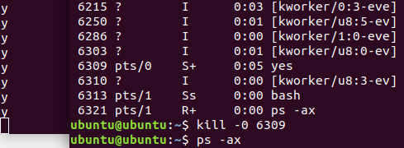

Cuando ocupe el comando kill para detener la ejecución del comando yes, lo utilice con el poder de efectividad 1, el comando yes se detuvo y me imprimió en pantalla “COLGADO”.

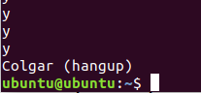
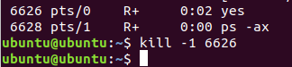

Cuando ocupe el comando kill para detener la ejecución del comando yes, lo utilice con el poder de efectividad 2 y el comando yes se detuvo y no me imprimió ningún mensaje en la terminal como en el ejemplo anterior.

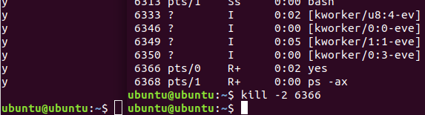
Cuando ocupe el comando kill para detener la ejecución del comando yes, lo utilice con el poder de efectividad 3 y el comando yes se detuvo y me imprimió en pantalla “ABANDONA”.

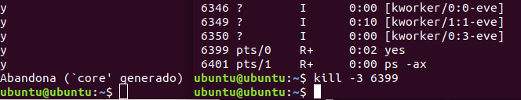
Cuando ocupe el comando kill para detener la ejecución del comando yes, lo utilice con el poder de efectividad 4 y el comando yes se detuvo y me imprimió en pantalla “INSTRUCCIÓN ILEGAL”. Y después de ello se abrió una aplicación de Ubuntu para informar de un error porque una aplicación se había detenido inesperadamente.

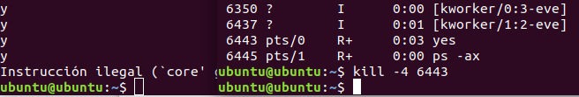
Cuando ocupe el comando kill para detener la ejecución del comando yes, lo utilice con el poder de efectividad 5 y el comando yes se detuvo y me imprimió en pantalla “TRAP para un punto de parada/seguimiento” y nuevamente se abrió una aplicación de Ubuntu para informar de un error porque una aplicación se había detenido inesperadamente.

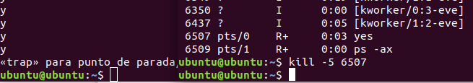

Cuando ocupe el comando kill para detener la ejecución del comando yes, lo utilice con el poder de efectividad 6 y el comando yes se detuvo y me imprimió en pantalla “ABORTADO”.

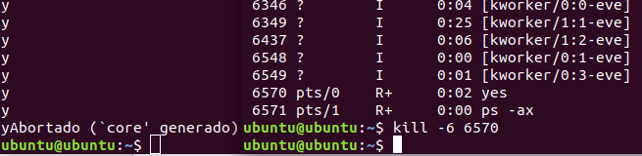
Cuando ocupe el comando kill para detener la ejecución del comando yes, lo utilice con el poder de efectividad 7 y el comando yes se detuvo y me imprimió en pantalla “ERROR DEL BUS”.

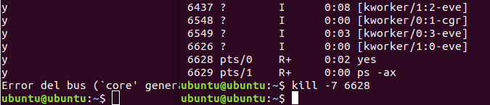
Cuando ocupe el comando kill para detener la ejecución del comando yes, lo utilice con el poder de efectividad 8 y el comando yes se detuvo y me imprimió en pantalla “EXCEPCIÓN COMO FLOTANTE”.

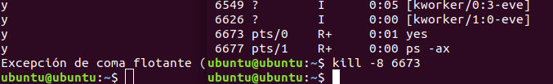
Y finalmente, cuando ocupe el comando kill para detener la ejecución del comando yes, lo utilice con el poder de efectividad 9 y el comando yes se detuvo y me imprimió en pantalla “KILLED”.

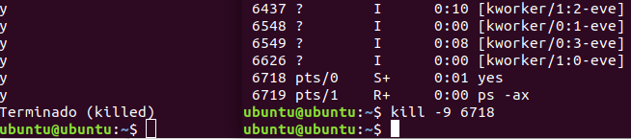
Supongo que cada poder de efectividad se utiliza para terminar o detener ciertos o específicos procesos, es por ello que el mensaje al momento de detener el comando con kill con diferente poder de efectividad es distinto y, a su vez, explica el por qué en dos de ellos se abrió una aplicación para informar que se detuvo una aplicación.

Ejercicio 11. Corra varias veces el mismo comando y pruebe eliminarlo con killall.
En este ejercicio ejecuté, varias veces, el comando sleep en segundo plano, después con el comando “killall +nombre del proceso” pude detener todos los procesos que se llamaban igual con un solo comando. En este ejercicio introduje el comando “killall sleep” y se detuvieron todos los procesos con ese nombre, es decir, todos los que yo había ejecutado momentos antes con el comando sleep.

